PROJETO MUSA – CPR 1999

Microferramentas para manipulação de cristais de Proteínas

Microtools for protein crystals manipulation

José Brandão – CPR - LNLS

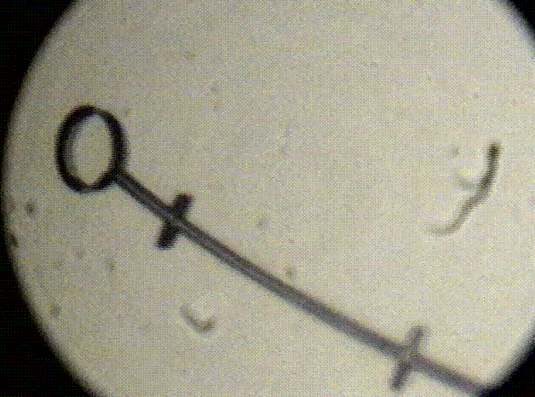
0.3mm

FIGURA - Porta amostras para cristais de proteínas / protein crystals sample holder.

